C3.1 Den Satz des Pythagoras anwenden
- Aufgabe:
1. Berechne die Hypotenuse der Dreiecke. Notiere deinen Rechenweg und die Ergebnisse.
(1 Kästchen entspricht hier 1 cm x 1 cm.)

G
S
F
R
O
C
H
E
S
N
G
A

2. Sortiere die Dreiecke nach der Länge ihrer Hypotenuse. Beginne mit dem Dreieck mit der längsten Hypotenuse. Die Buchstaben darin ergeben ein Lösungswort.

2. Aufgabe:
- Berechne die Länge der fehlenden Seite.
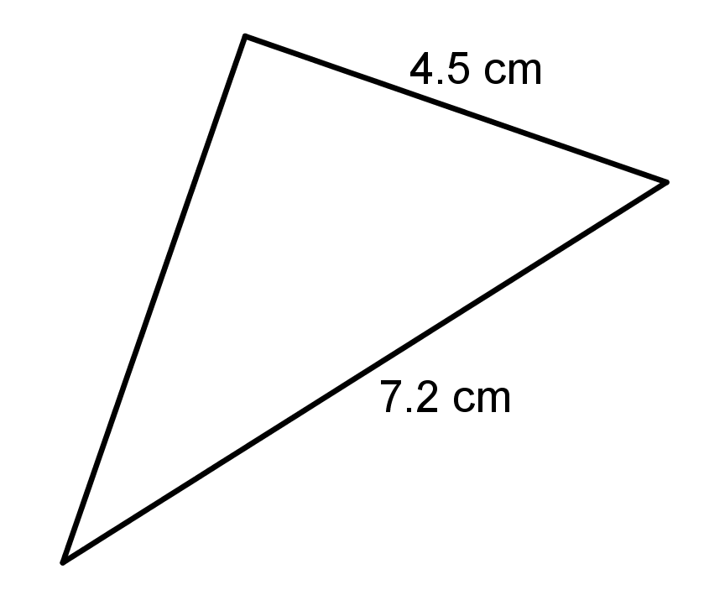

- Berechne die Höhe des gleichseitigen Dreiecks.
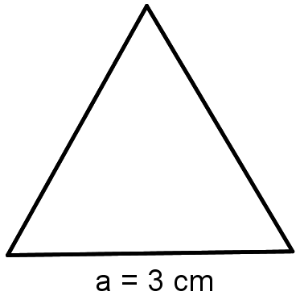

- Berechne die Höhe des gleichschenkligen Dreiecks.
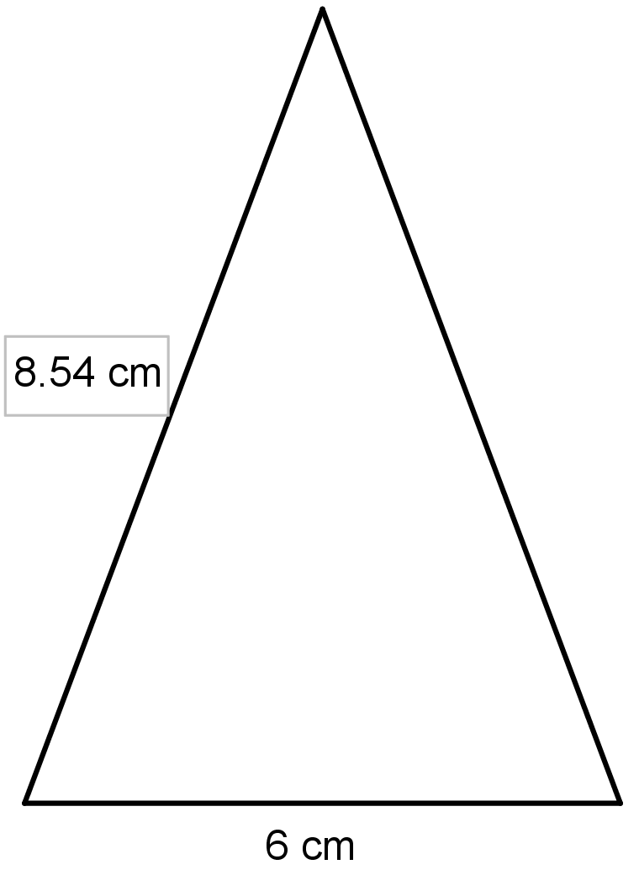

- Berechne die Länge der fehlenden Seite. 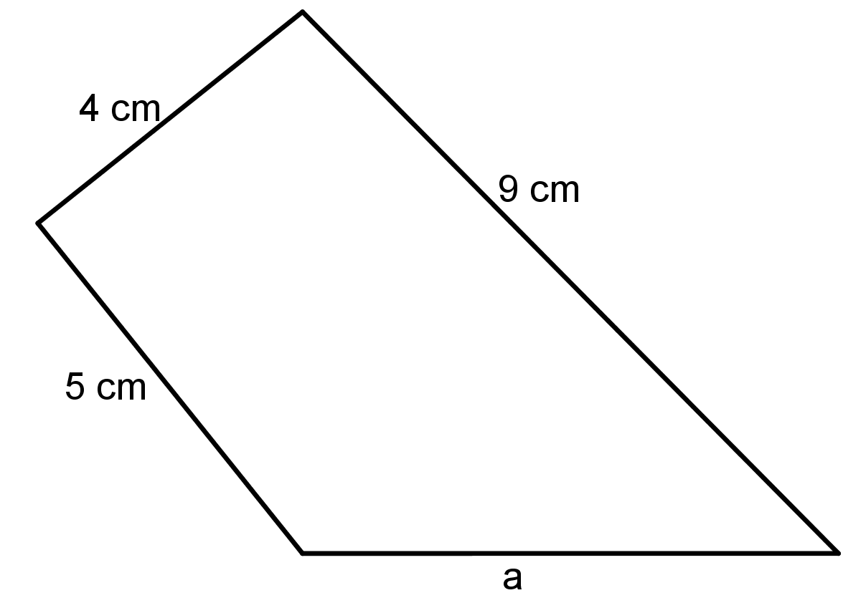

Lehrerinformation

Zielgruppe: Für Schülerinnen und Schüler im gymnasialen Bildungsgang und abhängig vom individuellen Lern- und Entwicklungsstand auch in den zieldifferenten Bildungsgängen.
Kompetenzerwartung und Bezug zum Kernlehrplan:
Diese Aufgabe trägt zur Förderung der folgenden Kompetenzen bei, die laut Kernlehrplan für das Gymnasium in NRW am Ende der Jahrgangsstufe 9 erreicht sein sollen:
Inhaltsbezogene Kompetenzen:
Geometrie – ebene und räumliche Strukturen nach Maß und Form erfassen: Die Schülerinnen und Schüler berechnen geometrische Größen und verwenden dazu den Satz des Pythagoras […].

Diese Aufgabe trägt zur Förderung der folgenden Kompetenz bei, die laut Kernlehrplan für die Hauptschule in NRW am Ende der jeweils angegebenen Jahrgangsstufe erreicht sein sollen, wobei die prozessbezogenen Kompetenzen generell ab Beginn der Jahrgangsstufe 5 gefördert werden.

Inhaltsbezogene Kompetenzen:
Ende Jahrgangsstufe 10:
Geometrie – ebene und räumliche Strukturen nach Maß und Form erfassen können: Die Schülerinnen und Schüler nutzen den Satz des Pythagoras.

Didaktischer Kommentar:
Die Schülerinnen und Schüler wenden den Satz des Pythagoras an, indem sie die Längen der Katheten aus dem Raster entnehmen, diese in die Formel einsetzen und die exakte Länge der Hypotenuse berechnen. Durch das eingefügte Lösungswort, können sie ihre Ergebnisse eigenständig kontrollieren und gegebenenfalls neu berechnen. Die folgenden Aufgaben erfordern jeweils eine leichte Variation des Lösungsweges.
In den vorangegangenen Stunden sollte der Satz des Pythagoras eingeführt worden sein, so dass dieses Arbeitsblatt für eine reine Übungs- und Anwendungsphase konzipiert ist. Durch das stetige Anwenden des Satzes des Pythagoras wird hier die Formel geübt und verinnerlicht. Gleichzeitig haben die Schülerinnen und Schüler die Möglichkeit einer Selbstkontrolle, indem sie die Hypotenusen der Reihe nach sortieren und dadurch ein Lösungswort erhalten. Das dient zusätzlich als Motivation.
Das Raster vereinfacht die Aufgabe insofern, dass nicht nur Zahlen angegeben sind und es dadurch ansprechender wirkt. Weiterhin dient es der Vorstellungskraft.
Das Messen mit dem Geodreieck ist zu Beginn nicht erlaubt, kann jedoch im Nachhinein ebenfalls als Selbstkontrolle genutzt werden.

Impulse zur Binnendifferenzierung/zum zieldifferenten Lernen:
Das zweite Arbeitsblatt dient der weiteren Differenzierung, bei der die Schülerinnen und Schüler unterschiedliche Dreiecke untersuchen und berechnen. Bei dem rechtwinkligen Dreieck soll hier im Vergleich zum ersten Arbeitsblatt, die Kathete berechnet werden. Das bedeutet, dass die Schülerinnen und Schüler in der Lage sein sollten die Formel umzustellen. Bei den nächsten Dreiecken werden gleichschenklige und gleichseitige Dreiecke untersucht. Die letzte Aufgabe hat eine erweiterte Aufgabenstellung. Hier sollen die Schülerinnen und Schüler erkennen, dass sie zunächst eine Seite berechnen müssen, die nicht eingezeichnet ist, um dann die fehlende Seite berechnen zu können.
Die Schülerinnen und Schüler können einen Logbucheintrag/einen Merkheftereintrag vornehmen, um ihr Wissen anschaulich festzuhalten. Unter folgendem Link auf die Materialdatenbank der QUA-LiS finden sich Vorschläge zum Erstellen eines entsprechenden Eintrags.

Material:
ggf. ein Geodreieck

Vgl. Kernlehrplan für das Gymnasium – Sekundarstufe I (G8) in NRW. Mathematik, MSW 2007, S. 32.
Der KLP Hauptschule wird hier als Referenzdokument eingefügt weil, gemäß der Ausbildungsordnung Sonderpädagogische Förderung (AO-SF) für den Erwerb eines dem Hauptschulabschluss (nach Klasse 9) gleichwertigen Abschlusses (§ 35 Abs. 3 AO-SF) die Kompetenzerwartungen des Kernlehrplanes Hauptschule die Grundlage für die inhaltliche Gestaltung bilden. In diesem Zusammenhang ist auch insbesondere der § 32.2 zur Leistungsbewertung wichtig: (2) Die Schulkonferenz kann beschließen, dass ab Klasse 4 oder ab einer höheren Klasse die Bewertung einzelner Leistungen von Schülerinnen und Schülern zusätzlich mit Noten möglich ist. Dies setzt voraus, dass die Leistung den Anforderungen der jeweils vorhergehenden Jahrgangsstufe der Grundschule oder der Hauptschule entspricht. Dieser Maßstab ist kenntlich zu machen.
Vgl. Kernlehrplan und Richtlinien für die Hauptschule in NRW. Mathematik, MSW, 2011, S. 25.

